Vysoká škola technická a ekonomická v Českých Budějovicích
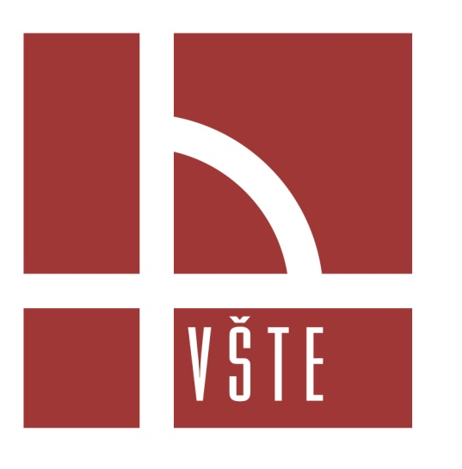
Okružní 10, 370 01 České Budějovice

Závěrečná zpráva o řešení Interního grantu za rok 2012

Název projektu
Podpora internacionalizace VŠTE
(Vytvoření multimediální prezentace – v anglickém, německém a ruském jazyce)
Číslo projektu
7/2012

Hlavní řešitel: Mgr. Zdeněk Caha, Ph.D.

Řešeno v roce
2012
1. Cíl řešení
Hlavním cílem grantu bylo vytvoření multimediální prezentace VŠTE pro potřeby prezentace VŠTE v rámci zahraničních mobilit pro akademické i ostatní pracovníky instituce a také studenty školy. Byly vytvořeny multimediální prezentace ve čtyřech jazykových mutacích:
- v anglickém jazyce
- v německém jazyce
- v ruském jazyce
- v českém jazyce

Po zvážení byla vytvořena oproti původnímu záměru i česká verze. Byly tak využity materiály, které sloužily k přípravě ostatních jazykových mutací.

2. Materiál a metodika řešení
Postup prací:
- studium relevantní literatury, shromáždění aktuálních informací o VŠTE
- nejprve byla připravena hrubá verze prezentace v ČJ (text, grafika, obrázky)
- poté došlo k vytvoření čisté verze a zpracování jednotlivých jazykových mutací
- následně byly texty jazykových verzí korigovány rodilými mluvčími
- nakonec došlo k namluvení prezentací rodilými mluvčími a vytvoření vzorových CD

Pro přípravu prezentace byly shromážděny a poté využity nejaktuálnější informace o VŠTE (charakteristiky jednotlivých SP, informace na webových stránkách školy).
Překlady byly korigovány a diskutovány s jejich překladateli a následně s rodilými mluvčími.
Pro vizualizaci informací byly poskytnuty aktuální fotografie marketingovým oddělením (např. nová přednášková aula) a texty byly nahrány v nahrávacím studiu VŠTE.

Harmonogram prací byl následující:
- příprava hrubé verze prezentace v ČJ (text, grafika, obrázky) - květen – srpen 2012
- vytvoření čisté verze, zapracování nejaktuálnějších informací o VŠTE, zpracování jednotlivých jazykových mutací – září 2012
- korektura textových verzí rodilými mluvčími – říjen 2012
- namluvení prezentací rodilými mluvčími a vytvoření CD – listopad 2012

3. Výsledky a diskuse
- Plánovaný výstup, kterým bylo vytvoření multimediální prezentace VŠTE, byl splněn.
- Navíc byla vytvořena ještě česká verze prezentace.
- Vytvořené powerpointové prezentace budou využitelné při realizaci mobilit, a to pro vyjíždějící akademické pracovníky, ostatní zaměstnance a také studenty.
- Do prezentace byly zapracovány nejnovější informace (informace o aktuálně zakreditovaných oborech z oblasti dopravy a strojírenství).
- Výhodou vytvořených prezentací je, že mohou být snadno doplněny, adaptovány, popř. použity pouze jejich určité segmenty.

4. Hlavní přínosy řešení
- Byly vytvořeny první materiály tohoto druhu, které naleznou praktické využití pro potřeby instituce a jejich zaměstnanců, kteří tyto materiály velmi často poptávali.
- Vytvořené prezentace lze využít k propagačním účelům (např. mohou být umístěny na webu školy, popř. na sociálních sítích).
- Všechny jazykové mutace jsou namluveny rodilými mluvčími pro danou jazykovou verzi, což působí přirozeně.

5. Závěr
Vytyčený cíl grantu byl plně splněn. Vytvořené materiály nebo jejich části je možno využívat pro prezentaci instituce v tuzemsku i v zahraničí.

6. Použité zdroje
Databáze fotografií marketingového oddělení.
Webová stránky školy, charakteristiky SP.
Odborná literatura (Rétorika a prezentace).
Vlastní zkušenosti s tvorbou prezentací v rámci výuky cizích jazyků

7. Příloha
Vyúčtování grantu

Datum: 29. 11. 2012 Podpis:

